**T.C.**

**İzmir Ekonomi Üniversitesi**



**MBP 203**

**Veri Tabanı ve Yönetimi**

**TOSER Database – Proje**

**20212452002**

**Yağız AKYÜZ**

**Burak EVRENTUĞ**

**İZMİR- Aralık 2022**

* **ÖZET ve SENARYO**
* **GİRİŞ**
* **BÖLÜM 1: TABLOLARIN TANINMASI ve DİYAGRAM**
* **BÖLÜM 2: DML KODLARI**
* **BÖLÜM 3: STORED PROCEDURE**
* **BÖLÜM 4: TRIGGERS**
* **SONUÇ VE ÖNERİLER**

**ÖZET ve SENARYO**

Gelişen teknolojilerle birlikte kara düzenden çıkan sanayi sektörü otomasyon teknolojilerine yönelmeye başladı. Bu sistemlere geçilmesi gerekli çünkü böylelikle kayıt dışı işlemler gerçekleşmeyecek, güvenilir çalışma ortamı olacaktır bununla birlikte patronlar veya müdürler işlerini tek tıkla takip edebilecekler.

Toplamda dokuz tablo var bunlardan iki tanesi çok çok ilişkiden çıkmış tablolar. Personelleri ve pozisyonlarını kayıt alında tutan. Yedek parçaları ve onların ait olduğu kategoriye göre ayırıyor ve depodan çıkan her parça için bir log tutan tablo. Firmalar ve bu firmaların şoförlerinin bulunduğu iki ayrı tablo. Aracı getiren şoförün ve personelin id’sini alan ilk çoka çok ilişkili tablomuz muayene tablosu, aracın plakası ve giriş çıkışları tutuyor. İkinci çoka çok ilişkili tablomuz ise fatura tablosu, bu tabloda muayene ve personel id’si alarak fatura kesiyor. Log tablomuzda muayene ve fatura tablosunda oluşan aksiyonları logluyor.

MySQL Veritabanı kullanarak hazırlanmış olan TOSER Database içinde bulunun Stored Procedureler sayesinde hızlı bir kullanımı var.

Anahtar Kelimeler: MySQL, Tır Hasar Onarım.

**GİRİŞ**

Günümüz şartlarında iş her bir bilgi çok değerli, artık çalışanlarımızın saat kaçta girdiklerini biliyoruz, tek tık ile bugün ne işler yaptığımızı görebiliyor ve kimin ne eklediğini veya sildiğini bile takip ediyoruz. Bunlar hepsi bir veri tabanında tutuyor ve hatta bütün hayatımızı bir veri tabanında tutuyor. Durum böyleyken TOSER Tır Hasar Onarım Merkezi içinde bir veri tabanı tasarlayarak işleri kolaylaştırabilir ve geliştirebiliriz.

**BÖLÜM 1**

**TABLOLARIN TANINMASI ve DİYAGRAM**

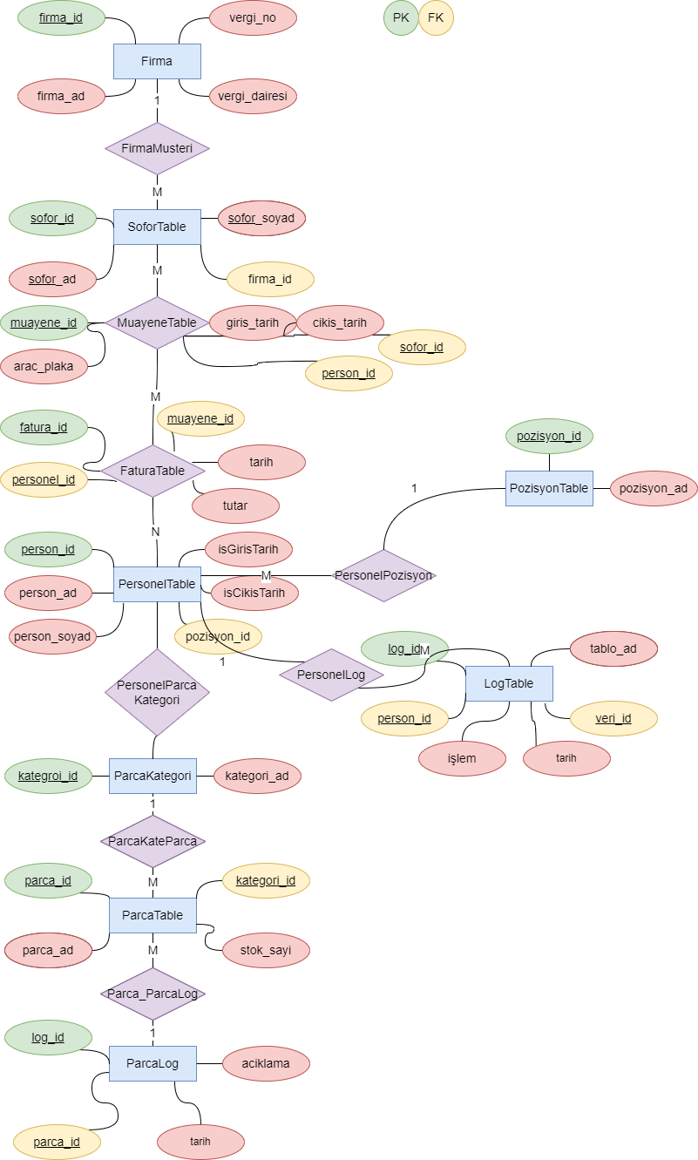Öncelikle tasarladığım diyagramı göstereceğim ardından desing kısmı ve tabloları tanıtacağım.

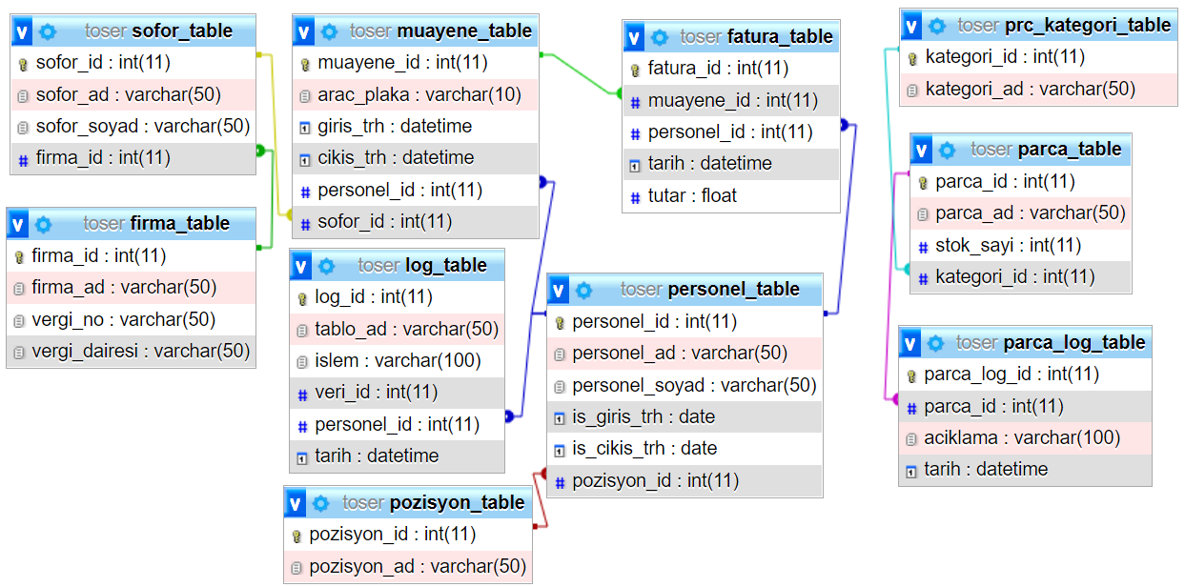

**Firma Tablosu**

Firmanın adını, vergi numarasını ve vergi dairesini tutan bu tablo ile birlikte fatura keseceğimiz zaman direkt olarak bilgilere ulaşabiliyoruz ve şoförler firmalarına bağlı oluyorlar. Id kısmına bir Primary Key atayarak özel yaptım ve Auto Increment yaparak her veri girildiğinde teker teker eklenmesini sağladım.

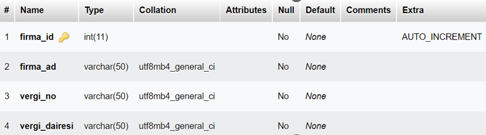metin içeren bir resim

Açıklama otomatik olarak oluşturuldu

**Pozisyon Tablosu**

Çalışanların hangi pozisyonda olduklarını belirlemek için oluştururmuş bir tablo. Böylelikle çalışanlara rol atayabilir ve kısıtlar oluşturabiliriz. Id kısmına bir Primary Key atayarak özel yaptım ve Auto Increment yaparak her veri girildiğinde teker teker eklenmesini sağladım.

metin içeren bir resim

Açıklama otomatik olarak oluşturuldumetin içeren bir resim

Açıklama otomatik olarak oluşturuldu

**Parça Kategori Tablosu**

Yedek parçaları kategorilere ayırarak depoda bulunma olasılığını arttırıyor bunun dışında kategorilere göre parçaları da getirtebiliriz. Id kısmına bir Primary Key atayarak özel yaptım ve Auto Increment yaparak her veri girildiğinde teker teker eklenmesini sağladım.

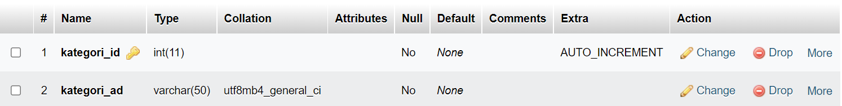metin içeren bir resim

Açıklama otomatik olarak oluşturuldu

**Şoför Tablosu**

Şoför tablosu aracın şoförünü kayıt altına alır ve bu şoförlerin her biri firmalara ait çalışanlar oldukları için veri ayrımı yapmakta basit oluyor. Id kısmına bir Primary Key atayarak özel yaptım ve Auto Increment yaparak her veri girildiğinde teker teker eklenmesini sağladım bunların dışında firma_id ile Foreign Key uyguluyorum.

metin içeren bir resim

Açıklama otomatik olarak oluşturuldu

metin içeren bir resim

Açıklama otomatik olarak oluşturuldu

**Personel Tablosu**

Personel tablosu ile birlikte çalışanlarımızı kayıt altında tutabilir, rol verebilir ve yapılan işlemlerin kimin oluşturduğunu öğrenebiliriz. Id kısmına bir Primary Key atayarak özel yaptım ve Auto Increment yaparak her veri girildiğinde teker teker eklenmesini sağladım bunların dışında pozisyon_id Foreign Key atayarak pozisyonlarını belirliyebiliyoruz.

metin içeren bir resim

Açıklama otomatik olarak oluşturuldu

metin içeren bir resim

Açıklama otomatik olarak oluşturuldu

**Muayene Tablosu**

Bu tablo ile birlikte gelen araçları kayıt altında tutuyoruz. Ne zaman giriş ve çıkış yaptıkları da bu tabloda gözüküyor. Id kısmına bir Primary Key atayarak özel yaptım ve Auto Increment yaparak her veri girildiğinde teker teker eklenmesini sağladım bunların dışında personel_id ve sofor_id Foreign Keyleri ile birlikte çoka çok tablo oluşturarak iki tablo arasında relationship oldu. Aracı hangi şoförün getirdiğini ve hangi personelin kayıt altında tuttuğunu da biliyoruz.

metin içeren bir resim

Açıklama otomatik olarak oluşturuldu

metin içeren bir resim

Açıklama otomatik olarak oluşturuldu

**Fatura Tablosu**

Giriş yapan aracın çıkış yaparken ödeyeceği tutarı fatura eder. Muayene tablosundan şoför tablosuna oradan da firma tablosuna bağlanarak fatura bilgilerini alıyor. Id kısmına bir Primary Key atayarak özel yaptım ve Auto Increment yaparak her veri girildiğinde teker teker eklenmesini sağladım bunların dışında personel_id ve muayene_id Foreign Keyleri ile birlikte çoka çok tablo oluşturarak iki tablo arasında relationship oldu.

tablo içeren bir resim

Açıklama otomatik olarak oluşturuldumetin içeren bir resim

Açıklama otomatik olarak oluşturuldu

**Parça** **Tablosu**

Depoda bulunan yedek parçalarımızın kaydını tutan tablo, her parçanın bir kategorisi var. Id kısmına bir Primary Key atayarak özel yaptım ve Auto Increment yaparak her veri girildiğinde teker teker eklenmesini sağladım bunların dışında kategori_id ile Foreign Key oluşturdum.

metin içeren bir resim

Açıklama otomatik olarak oluşturuldu

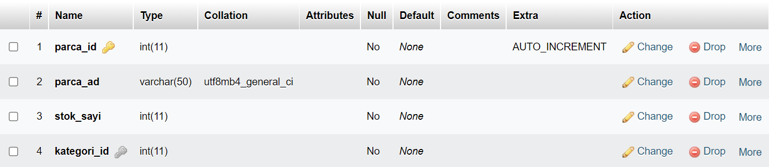

**Parça Log Tablosu**

Hangi parçanın ne zaman ve neden çıkarıldığının bilgilerini tutan tablo.

metin içeren bir resim

Açıklama otomatik olarak oluşturuldumetin içeren bir resim

Açıklama otomatik olarak oluşturuldu

**Log Tablosu**

Muayene ve fatura tablolarında yapılan işlemlerin kaydını tutuyor. Personel tablosuna bağlı.

metin içeren bir resim

Açıklama otomatik olarak oluşturuldu

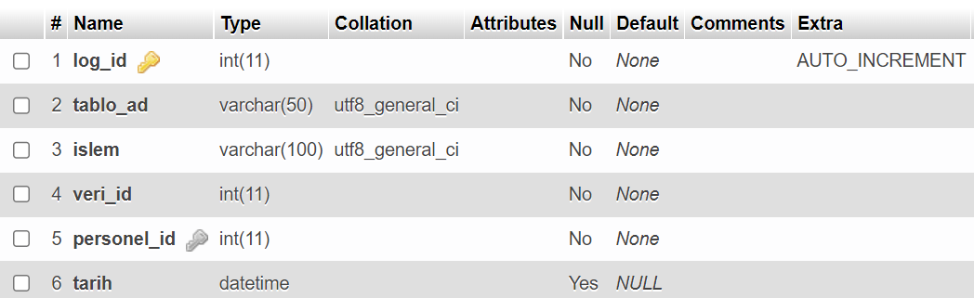

**BÖLÜM 2**

**DML KODLARI**

Bu bölümde tablolara uygulanan ekleme, güncelleme ve silme kodlarını göstereceğim ve ardından bu tabloların son halini vereceğim.

**Firma Tablosu**

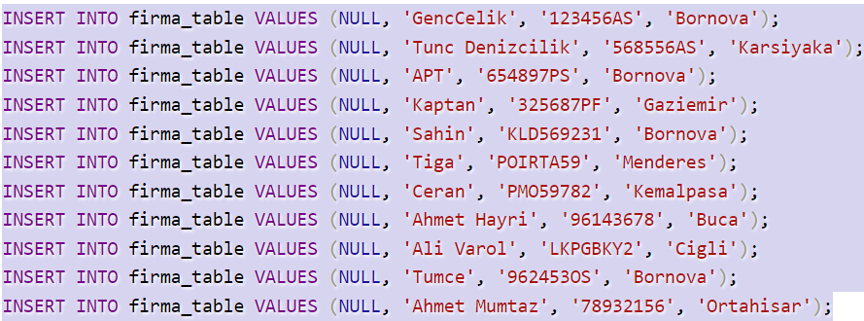



tablo içeren bir resim

Açıklama otomatik olarak oluşturuldu

**Şoför Tablosu**

tablo içeren bir resim

Açıklama otomatik olarak oluşturuldutablo içeren bir resim

Açıklama otomatik olarak oluşturuldu



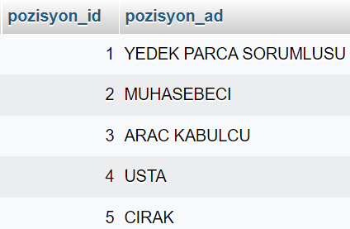metin içeren bir resim

Açıklama otomatik olarak oluşturuldu**Pozisyon Tablosu**

**Personel Tablosu**

tablo içeren bir resim

Açıklama otomatik olarak oluşturuldu



tablo içeren bir resim

Açıklama otomatik olarak oluşturuldu

tablo içeren bir resim

Açıklama otomatik olarak oluşturuldumetin içeren bir resim

Açıklama otomatik olarak oluşturuldu**Parça Kategori Sayfası**

tablo içeren bir resim

Açıklama otomatik olarak oluşturuldu**Parça Tablosu**

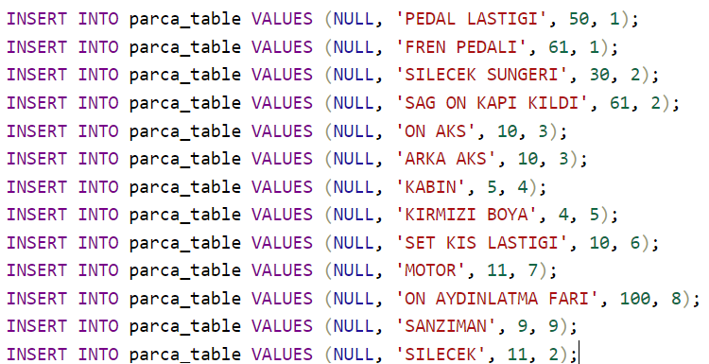



**Parça Log Tablosu**

tablo içeren bir resim

Açıklama otomatik olarak oluşturuldu



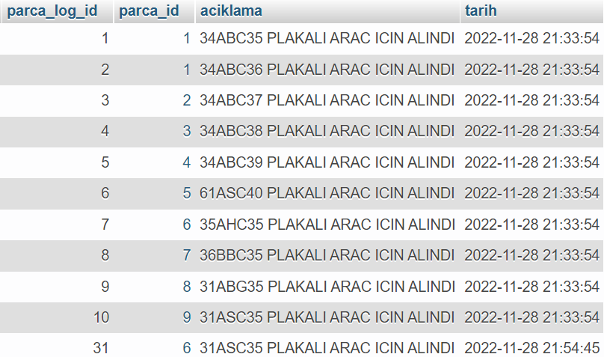

**Muayene Tablosu**

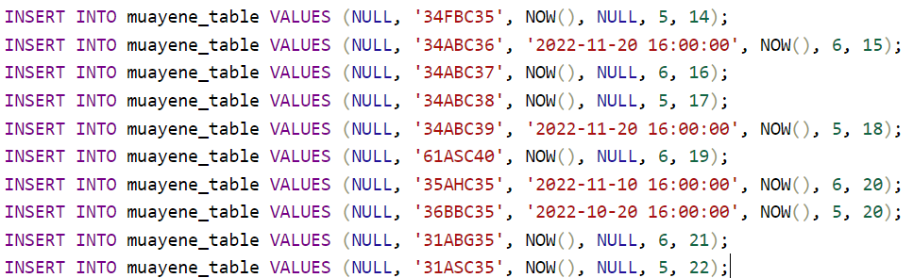



metin içeren bir resim

Açıklama otomatik olarak oluşturuldu

**Fatura Tablosu**

metin içeren bir resim

Açıklama otomatik olarak oluşturuldu



tablo içeren bir resim

Açıklama otomatik olarak oluşturuldu

**BÖLÜM 3**

**STORED PROCEDURE**

Oluşturduğum saklı yordamlar.

metin içeren bir resim

Açıklama otomatik olarak oluşturuldu



metin içeren bir resim

Açıklama otomatik olarak oluşturuldu



metin içeren bir resim

Açıklama otomatik olarak oluşturuldu



tablo içeren bir resim

Açıklama otomatik olarak oluşturuldumetin içeren bir resim

Açıklama otomatik olarak oluşturuldu

tablo içeren bir resim

Açıklama otomatik olarak oluşturuldumetin içeren bir resim

Açıklama otomatik olarak oluşturuldu

metin içeren bir resim

Açıklama otomatik olarak oluşturuldu

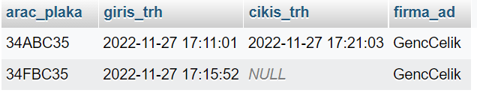

metin içeren bir resim

Açıklama otomatik olarak oluşturuldu

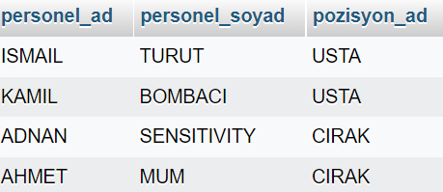

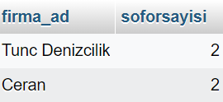metin içeren bir resim

Açıklama otomatik olarak oluşturuldu

metin içeren bir resim

Açıklama otomatik olarak oluşturuldu

metin içeren bir resim

Açıklama otomatik olarak oluşturuldu

metin içeren bir resim

Açıklama otomatik olarak oluşturuldu

metin içeren bir resim

Açıklama otomatik olarak oluşturuldu

metin içeren bir resim

Açıklama otomatik olarak oluşturuldu

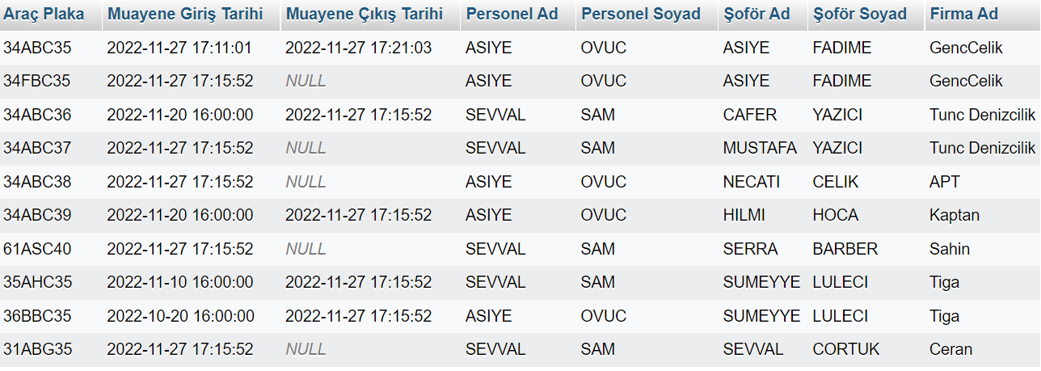

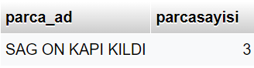

metin içeren bir resim

Açıklama otomatik olarak oluşturuldu

metin içeren bir resim

Açıklama otomatik olarak oluşturuldu

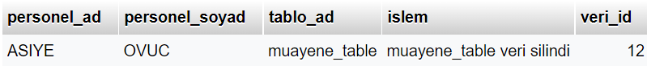

metin içeren bir resim

Açıklama otomatik olarak oluşturuldu

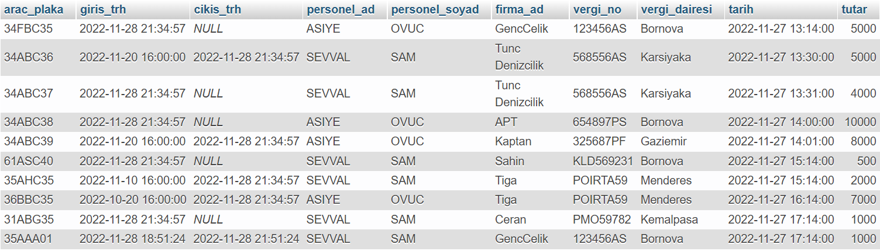

**BÖLÜM 4**

**TRIGGERS**

Oluşturduğum tetikleyiciler.

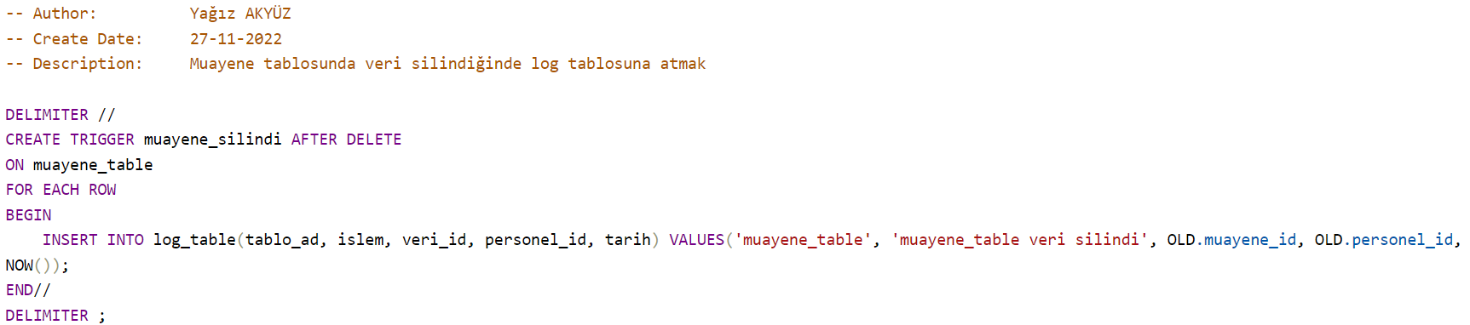

metin içeren bir resim

Açıklama otomatik olarak oluşturuldu

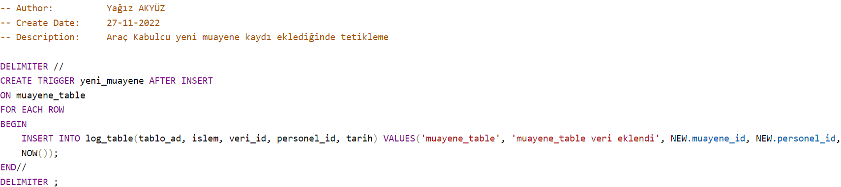

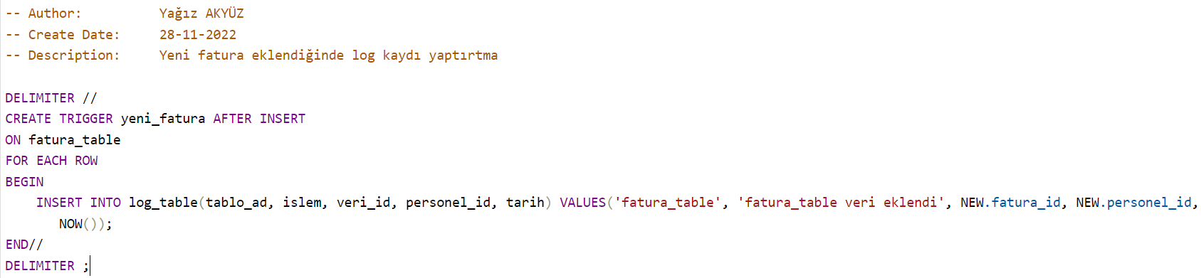

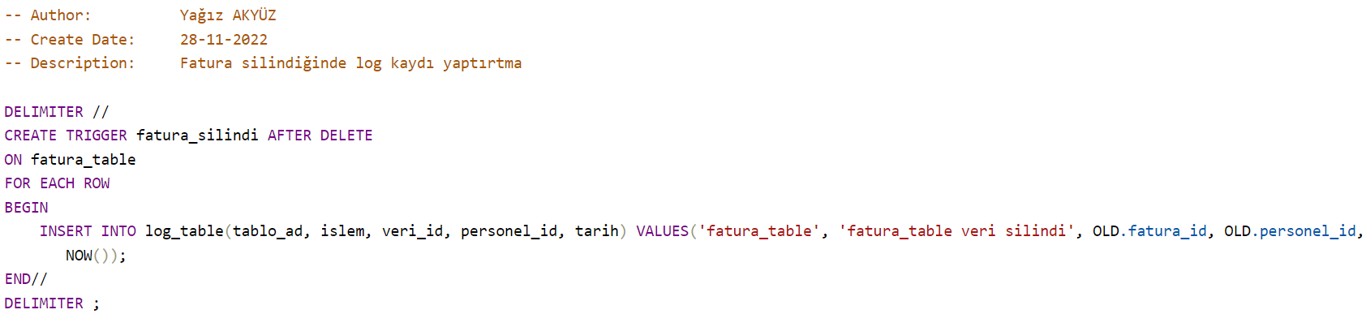

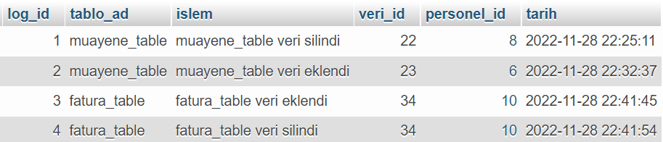

**SONUÇ VE ÖNERİLER**

Bu proje kapsamında TOSER adı verdiğimiz hasar onarım merkezinin ufak bir veri tabanını hazırladım, çok kapsamlı değil ve çok geliştirilebilecek noktası bulunun bu proje teknoloji ile birlikte gelişecektir. Şuanda iş görebilecek düzeyde olan bu program ile birlikte kayıtlar ekleyebilir, güncelleyebilir, silebilir ve hatta bu işlemleri de takip edebiliriz.

YouTube Videosu: <https://www.youtube.com/watch?v=YKoEZxv3LY0&t=10s>